5.7 Live-Vorhersagen des Hauptmodells
Die Ergebnisse der Abschnitte 5.4 bis 5.6 beruhen auf Testjahren, für die gemessene Wetterdaten (ERA5) als Eingabe vorlagen. Im Betrieb stehen dagegen nur Wettervorhersagen zur Verfügung, deren eigene Fehler in die Vorhersage eingehen. Dieser Abschnitt prüft daher, wie gut das gewählte Hauptmodell in echten Vorhersagen für Stunden nach dem Trainingsende abschneidet.

5.7.1 Aufbau
Für den Betrieb werden die getrennten XGBoost-Modelle aus Abschnitt 5.6.3 einmalig mit allen verfügbaren Stunden vom 01.01.2015 bis zum 26.10.2026 trainiert, mit denselben Eingabemerkmalen und Einstellungen wie im Test. Danach bleibt das Modell unverändert. Alle Stunden ab dem 27.10.2026 sind für das Modell damit unbekannt.
Als Eingabe dienen die Wettervorhersagen der Open-Meteo Forecast API für dieselben 23 Standorte, die Kalendermerkmale sowie die um 168 Stunden verzögerten SMARD-Erzeugungs-, Last- und Preiswerte. Diese verzögerten Werte liegen in der Vergangenheit und sind zum Vorhersagezeitpunkt bereits veröffentlicht. Die Vorhersage läuft täglich automatisch über GitHub Actions (geplant um 23:00 UTC) für die folgenden Tage und wird im Dashboard angezeigt. Ausgegeben werden die acht Zielgrößen aus Abschnitt 5.6.1, wobei der Grünanteil als Summe der sechs Quellen gebildet wird. Physikalisch unmögliche Werte werden begrenzt: Quellenanteile unter null werden auf null gesetzt, eine Summe über 100 % wird anteilig auf 100 % skaliert und die CO₂-Intensität ist mindestens null.
Als echte Vorhersage gilt im Folgenden nur eine Stunde, deren Wettervorhersage vor Beginn des vorhergesagten Tages abgerufen wurde. In der Aufbauphase vom 27.10. bis 11.11.2026 trifft das nicht auf alle Tage zu. Für den Zeitraum vom 27.10. bis 04.11. liegt eine Rückrechnung mit gemessenem Wetter (ERA5) vor; nur für den 02.11. gibt es zusätzlich eine echte Vorhersage mit der Wettervorhersage vom 01.11.2026, 17:58 UTC. Am 05.11. und am 08.11. wurde die Wettervorhersage erst im Laufe des Tages abgerufen (14:55 bzw. 21:08 UTC), und die Werte für den 10. und 11.11. wurden während bzw. nach dem jeweiligen Tag neu berechnet. Echte Vorhersagen im obigen Sinn liegen damit für den 02., 06., 07. und 09.11.2026 vor. Für diese Tage wurde das Hauptmodell nachträglich auf die vorab gespeicherten Eingaben angewendet. Da Modell und Eingaben vor Tagesbeginn feststanden, ergibt sich dasselbe Ergebnis wie bei einer Anwendung vor Tagesbeginn.
Als tatsächlicher Wert dient die von SMARD veröffentlichte, gemessene Stromerzeugung, die mit denselben Emissionsfaktoren wie die Zielgröße in eine CO₂-Intensität umgerechnet wird (Abschnitt 5.5.1). Der Grünanteil wird wie in Abschnitt 5.6.1 als Anteil der sechs erneuerbaren Quellen an der Gesamterzeugung berechnet. Vorhersage und tatsächlicher Wert beruhen damit auf derselben Definition. Zum Vergleich werden zusätzlich die Werte von Electricity Maps herangezogen (API v4, Zone DE, stündlich, flowTraced=false, Lebenszyklus-Faktoren, Abruf am 11.11.2026). Sie verwenden eine andere Bilanzierung und dienen nur als Plausibilitätsprüfung.

5.7.2 Beispiel: 09.11.2026
Abbildung 5.19 zeigt die Vorhersage für den 09.11.2026 zusammen mit den tatsächlichen Werten und den Werten von Electricity Maps. Die Wettervorhersage für diesen Tag wurde am 08.11.2026 um 21:08 UTC abgerufen, die Vorhersage reicht also 3 bis 27 Stunden in die Zukunft.
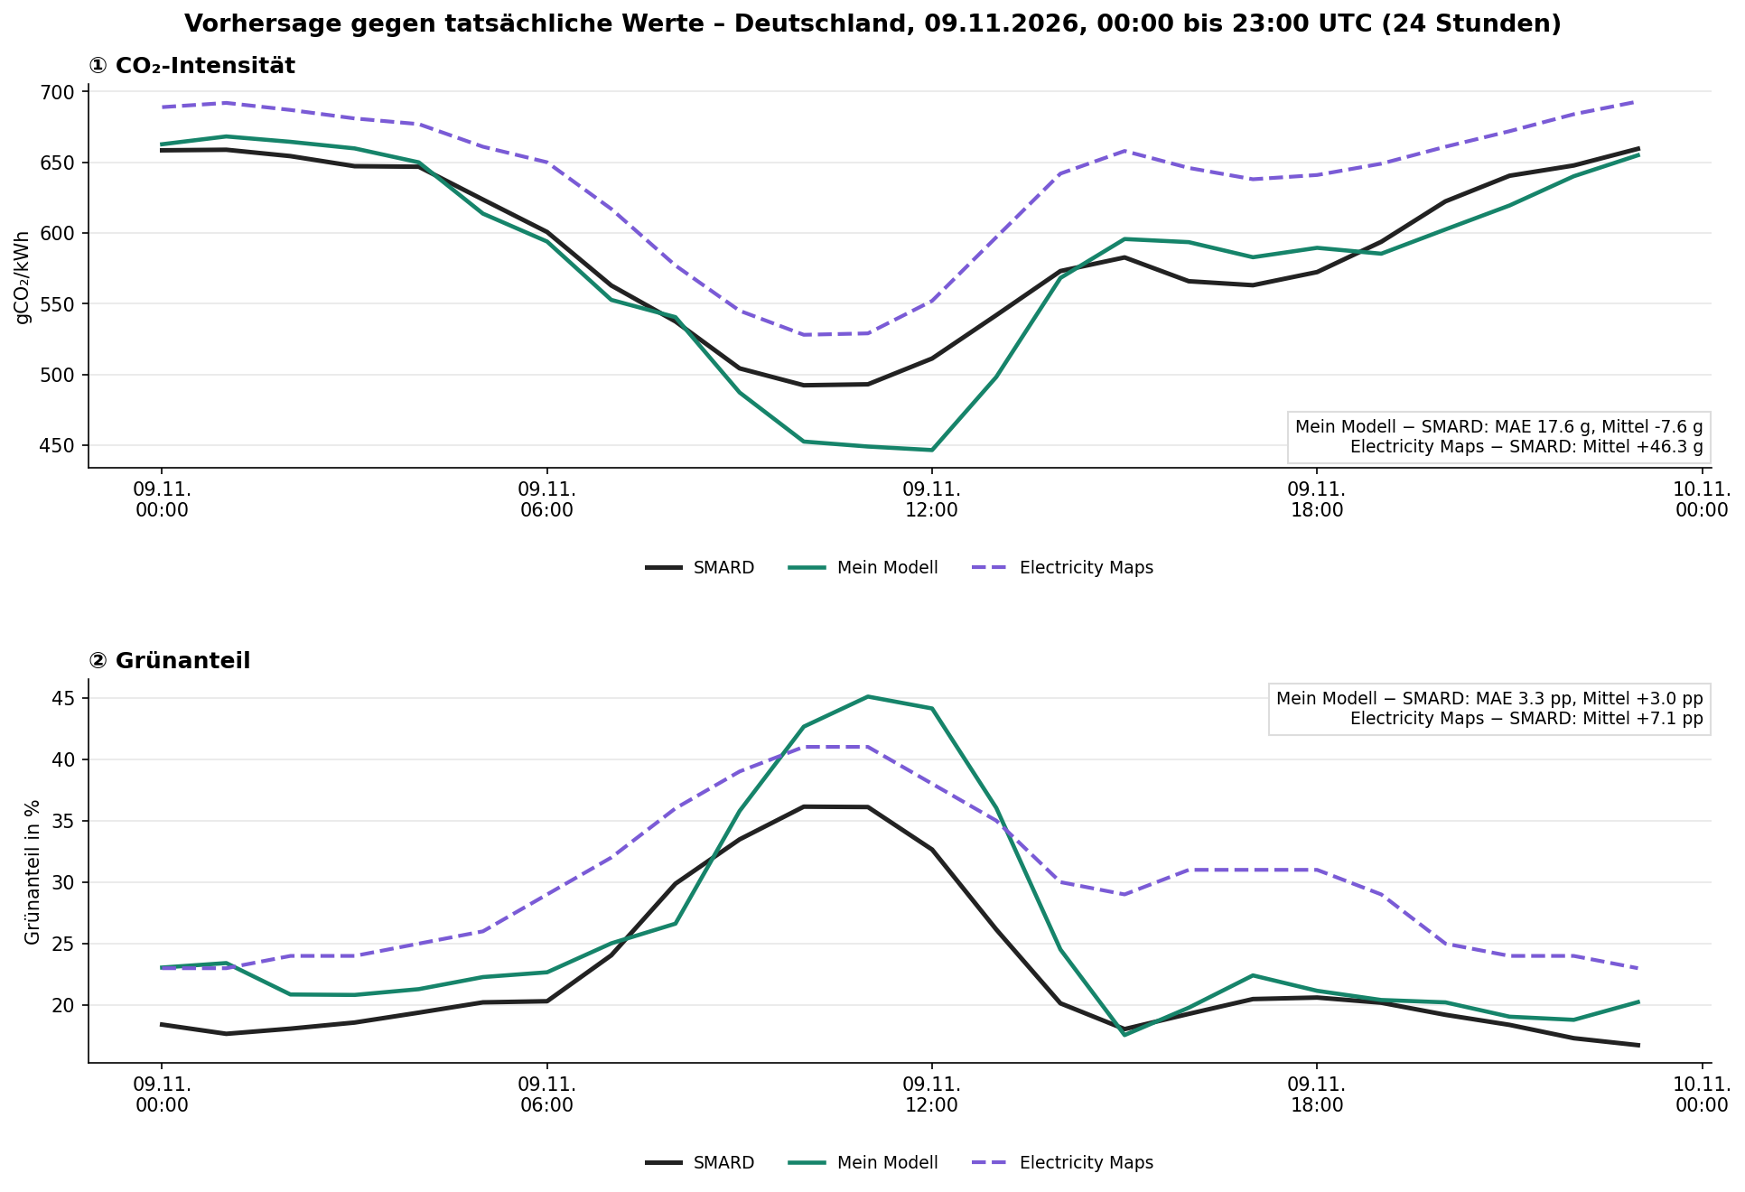
Abbildung 5.19: Stündliche CO₂-Intensität (oben) und Grünanteil (unten) am 09.11.2026 (UTC): Vorhersage des Hauptmodells, tatsächlicher Wert (gemessene SMARD-Erzeugung mit UBA-Faktoren) und Electricity Maps (Lebenszyklus). Quelle: eigene Berechnung, SMARD, Electricity Maps API (Abruf 11.11.2026).
Die vorhergesagte CO₂-Intensität folgt dem tatsächlichen Tagesverlauf mit dem Minimum zur Mittagszeit und dem Anstieg zum Abend. Der mittlere absolute Fehler beträgt 17,6 gCO₂/kWh, im Mittel liegt die Vorhersage 7,6 gCO₂/kWh zu niedrig. Die größte Abweichung tritt zwischen 10 und 12 Uhr UTC auf. Dort erwartet das Modell einen Grünanteil von bis zu 45 %, tatsächlich waren es etwa 36 %. Entsprechend fällt die vorhergesagte CO₂-Intensität mit rund 450 gCO₂/kWh zu niedrig aus, tatsächlich lag sie bei 490 bis 510 gCO₂/kWh. Über den ganzen Tag liegt der Grünanteil im Mittel 3,0 Prozentpunkte zu hoch, bei einem mittleren absoluten Fehler von 3,3 Prozentpunkten.
Die Werte von Electricity Maps liegen über den tatsächlichen Werten, bei der CO₂-Intensität im Mittel um 46,3 gCO₂/kWh und beim Grünanteil um 7,1 Prozentpunkte. Bei der CO₂-Intensität ist das wegen der Lebenszyklus-Bilanzierung zu erwarten (Abschnitt 5.5.2). Für den Unterschied beim Grünanteil gibt es keine gleichwertige Erklärung; seine Ursache wurde nicht untersucht. Electricity Maps eignet sich deshalb nicht als Maßstab für die Genauigkeit des Modells, wohl aber zur Prüfung des Tagesverlaufs, der bei allen drei Reihen übereinstimmt.

5.7.3 Rückblick mit archivierten Vortagesprognosen (27.10. bis 10.11.2026)
Echte Vorhersagen liegen in der Aufbauphase nur für vier Tage vor. Um die Zeit nach dem Trainingsende trotzdem breiter zu prüfen, wird der Zeitraum vom 27.10. bis 11.11.2026 rückblickend mit archivierten Wettervorhersagen nachgebildet. Die Previous Runs API von Open-Meteo stellt dafür für jede Stunde den Wert bereit, der 24 Stunden vor dieser Stunde vorhergesagt wurde (Variablen mit der Endung „_previous_day1“, Standardmodell Best Match) [Quelle: Open-Meteo, Previous Runs API]. Alle übrigen Eingaben werden wie im Betrieb gebildet, und das finale Hauptmodell wird unverändert angewendet. Es handelt sich also um eine nachträglich nachgebaute Vortagesprognose und nicht um eine Live-Vorhersage. Ausgewertet werden 344 Stunden vom 27.10. bis 10.11.2026, 07:00 UTC, da SMARD für die späteren Stunden noch keine vollständigen Werte veröffentlicht hatte.
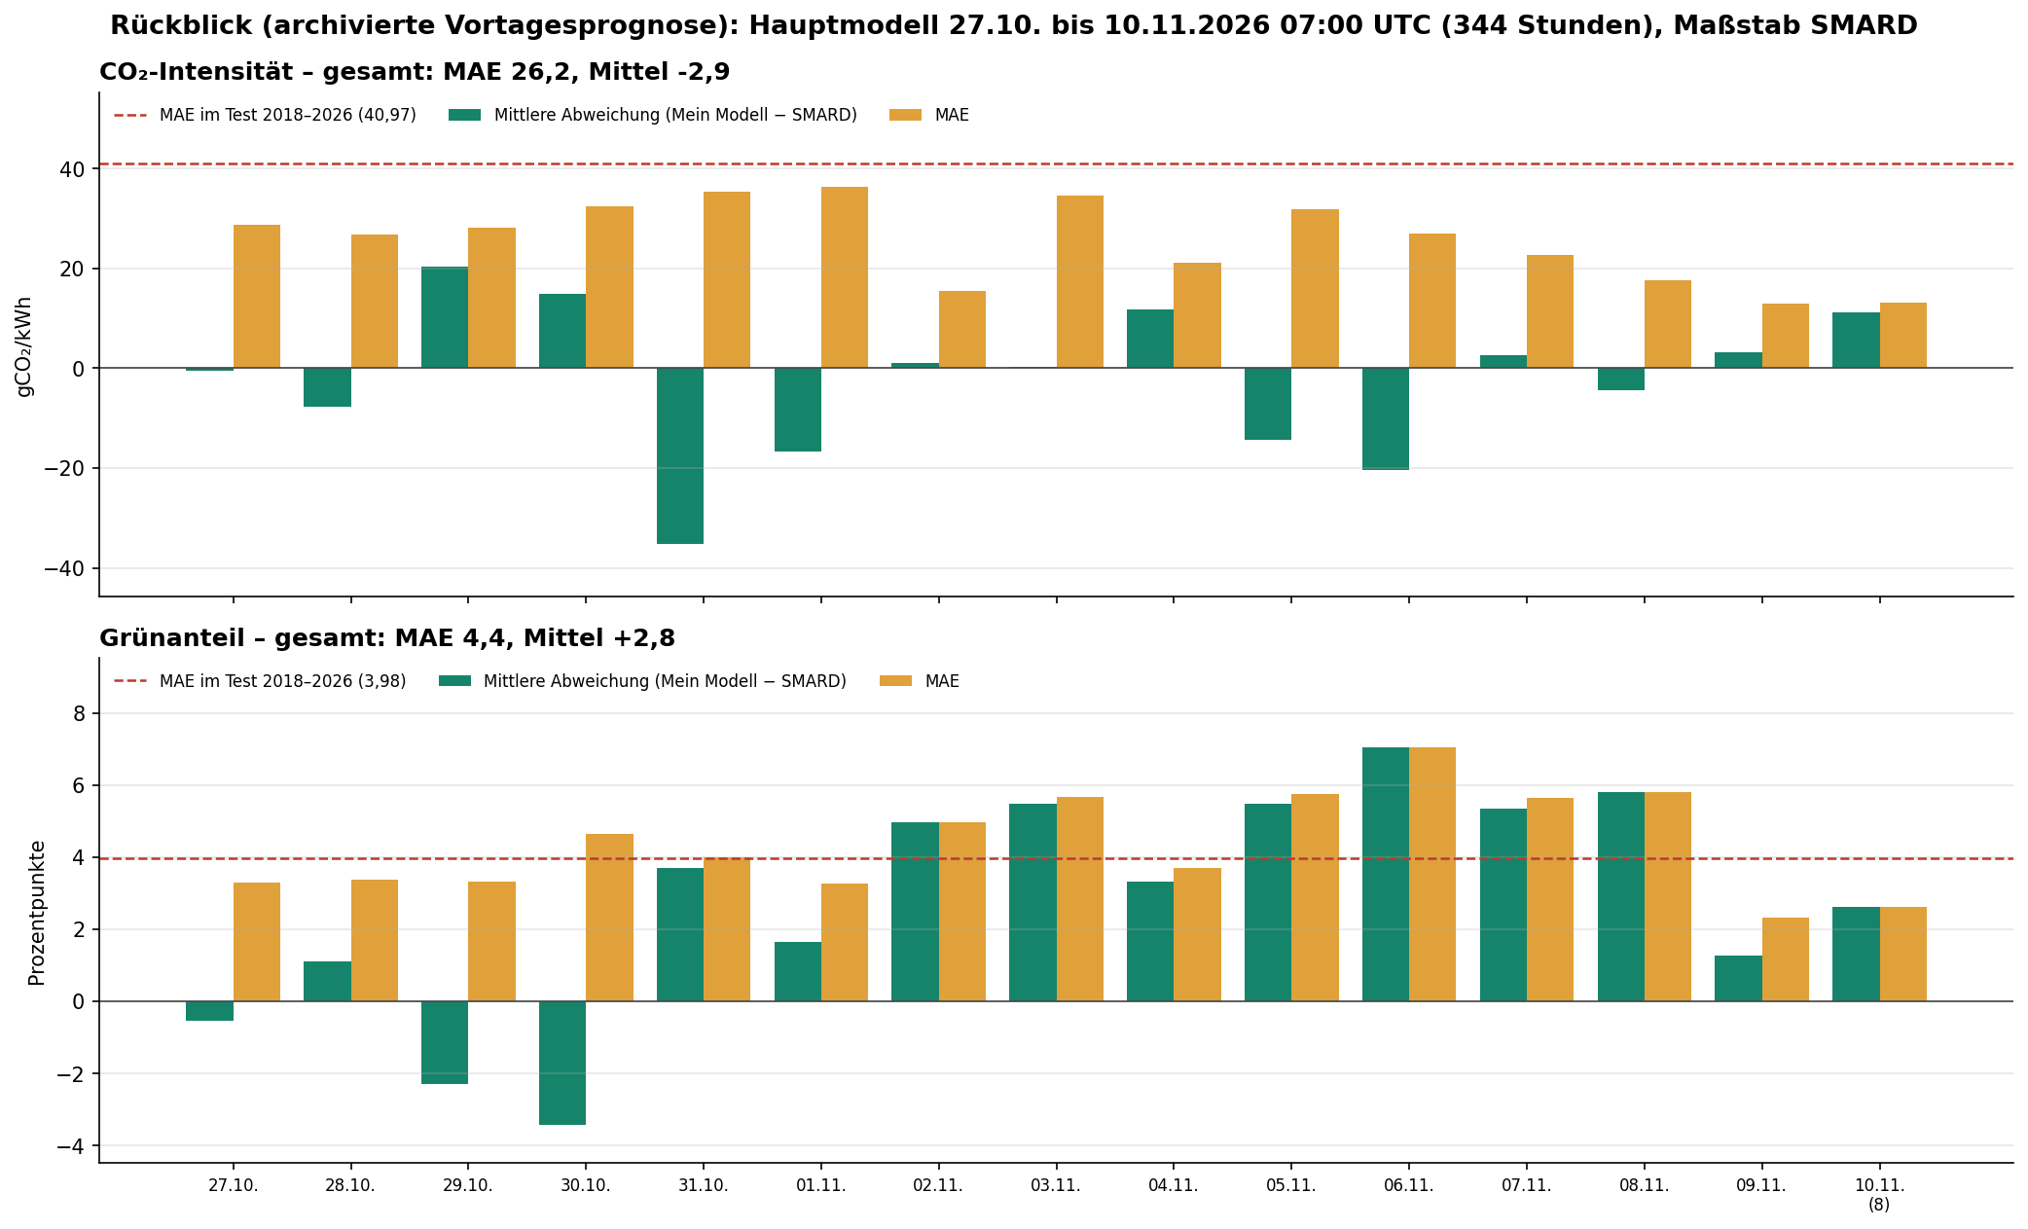
Abbildung 5.20: Rückblick mit archivierten Vortagesprognosen, 27.10. bis 10.11.2026: mittlere Abweichung (Hauptmodell minus SMARD) und mittlerer absoluter Fehler je Tag für die CO₂-Intensität (oben) und den Grünanteil (unten). Gestrichelt: MAE im Test 2018 bis 2026. Quelle: eigene Berechnung, SMARD, Open-Meteo.
Über alle 344 Stunden beträgt der mittlere absolute Fehler der CO₂-Intensität 26,2 gCO₂/kWh bei einer mittleren Abweichung von −2,9 gCO₂/kWh. Er liegt an jedem Tag unter dem Wert aus dem Test. Beim Grünanteil beträgt der mittlere absolute Fehler 4,44 Prozentpunkte und liegt damit etwas über dem Testwert von 3,98 Prozentpunkten. Ab dem 31.10. wird der Grünanteil an jedem Tag zu hoch vorhergesagt, am deutlichsten am 06.11. mit 7,1 Prozentpunkten. Im Mittel über den Zeitraum liegt die Vorhersage 2,8 Prozentpunkte zu hoch. Die Ampel zeigt in 84,6 % der Stunden die richtige Farbe.
Zwei Gegenproben ordnen das Ergebnis ein (Tabelle 5.11). Für den 27.10. bis 04.11. liegt zusätzlich eine Rechnung mit gemessenem Wetter (ERA5) vor. Der Vergleich zeigt, wie stark der Fehler der Wettervorhersage wirkt: Bei der CO₂-Intensität ist der Unterschied gering, beim Grünanteil steigt der Fehler von 2,92 auf 4,02 Prozentpunkte. Für die vier Tage mit echten Vorhersagen liegen die Fehler von archivierter und echter Vorhersage in derselben Größenordnung. Die einzelnen Stundenwerte unterscheiden sich jedoch, im Mittel um 19,1 gCO₂/kWh bzw. 2,2 Prozentpunkte, weil Vorlaufzeit und Modellmischung der Wettervorhersage nicht gleich sind. Der Rückblick ist damit ein brauchbarer Ersatz für die Gesamtgüte, aber kein Ersatz für die echte Live-Auswertung.
Tabelle 5.11: Gegenproben zum Rückblick, MAE gegenüber SMARD (CO₂ in gCO₂/kWh, Grünanteil in Prozentpunkten)
Vergleich | Zeitraum | MAE CO₂ | MAE Grünanteil
Archivierte Vortagesprognose | 27.10.–04.11. (216 Std.) | 28,8 | 4,02
Gemessenes Wetter (ERA5) | 27.10.–04.11. (216 Std.) | 29,2 | 2,92
Archivierte Vortagesprognose | 02., 06., 07., 09.11. (96 Std.) | 19,5 | 4,99
Echte Vorhersage | 02., 06., 07., 09.11. (96 Std.) | 18,1 | 5,29

5.7.4 Echte Vorhersagen: Zwischenstand und geplante Auswertung
Tabelle 5.12 stellt die Ergebnisse dem Test von 2018 bis 2026 gegenüber. Die Spalte „Echte Vorhersagen“ umfasst die vier Tage, deren Wettervorhersage vor Tagesbeginn abgerufen wurde (02., 06., 07. und 09.11.2026). Abbildung 5.21 zeigt diese Tage einzeln.
Tabelle 5.12: Test 2018 bis 2026, Rückblick und echte Vorhersagen (Maßstab: SMARD mit UBA-Faktoren)
Kennzahl | Test 2018–2026 | Rückblick 27.10.–10.11. (344 Std.) | Echte Vorhersagen (96 Std.) | Auswertung 12.11.–11.12.2026
MAE CO₂-Intensität (gCO₂/kWh) | 40,97 | 26,2 | 18,1 | [offen]
Mittlere Abweichung CO₂-Intensität (gCO₂/kWh) | +12,9 | −2,9 | −3,2 | [offen]
MAE Grünanteil (Prozentpunkte) | 3,98 | 4,44 | 5,3 | [offen]
Mittlere Abweichung Grünanteil (Prozentpunkte) | – | +2,8 | +5,0 | [offen]
Ampel richtig (Anteil der Stunden) | – | 84,6 % | 77,1 % | [offen]
Bestes 3-Stunden-Fenster genau getroffen (Tage) | – | 5 von 14 | 2 von 4 | [offen]
Mehr-CO₂ des gewählten Fensters gegenüber dem besten (gCO₂/kWh) | – | 5,5 | 2,1 | [offen]

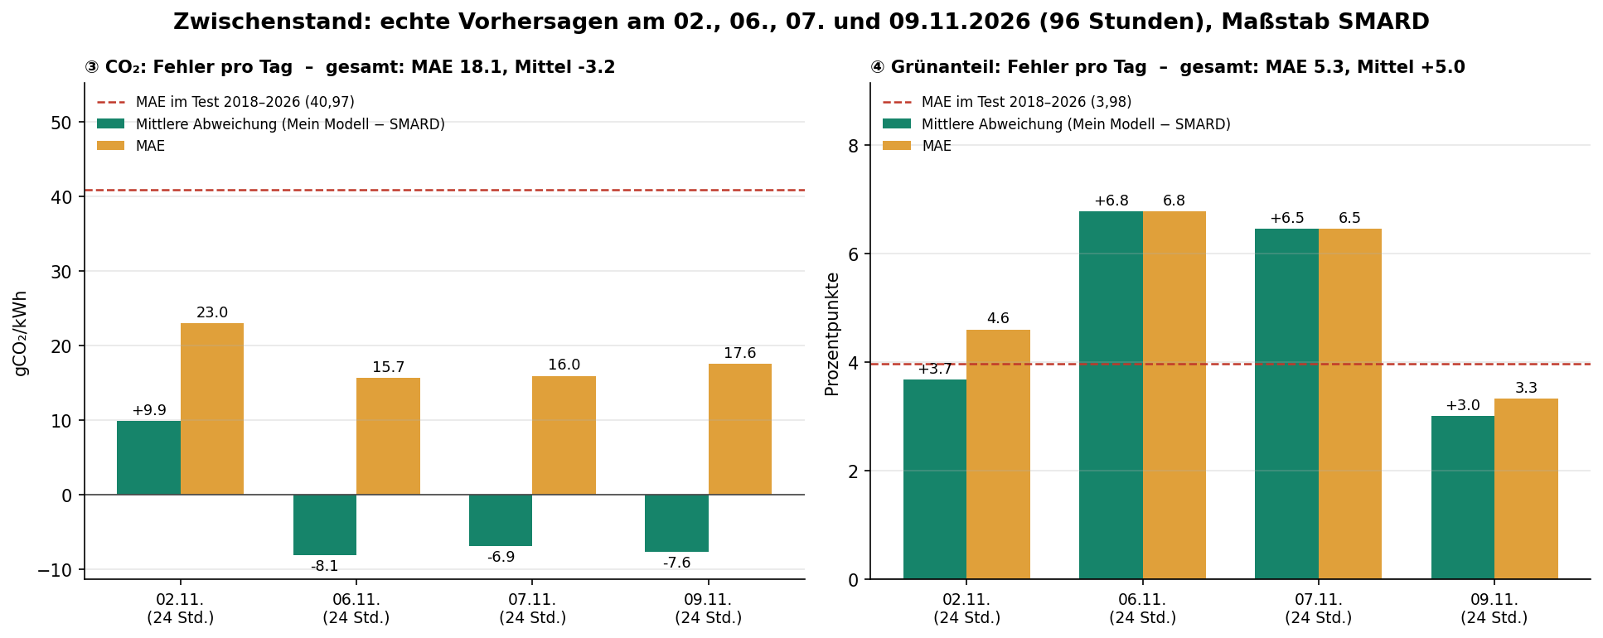
Abbildung 5.21: Mittlere Abweichung (Hauptmodell minus SMARD) und mittlerer absoluter Fehler je Tag für die CO₂-Intensität (links) und den Grünanteil (rechts), Tage mit echten Vorhersagen. Gestrichelt: MAE im Test 2018 bis 2026. Quelle: eigene Berechnung, SMARD.
Rückblick und echte Vorhersagen zeigen dasselbe Bild. Der Fehler der CO₂-Intensität ist kleiner als im Test, und der Grünanteil wird zu hoch vorhergesagt. Beides passt zueinander, denn ein zu hoher Grünanteil geht mit einer zu niedrigen CO₂-Intensität einher. Das vorgeschlagene 3-Stunden-Fenster trifft nur an einem Teil der Tage genau die günstigste Zeit. Es liegt meist eine Stunde daneben, sodass es im Mittel nur 5,5 bzw. 2,1 gCO₂/kWh über dem besten Fenster liegt. Die Ampel aus Abschnitt [Dashboard] zeigt in 84,6 % bzw. 77,1 % der Stunden die richtige Farbe.
Für eine belastbare Aussage über echte Vorhersagen reichen vier Tage nicht aus. Deshalb folgt eine Auswertung über 30 Tage vom 12.11. bis 11.12.2026. Ab dem 12.11.2026 erzeugt der tägliche Lauf vor jedem Tag echte Vorhersagen. Ausgewertet werden die Kennzahlen aus Tabelle 5.12, sobald SMARD die Werte des Zeitraums nicht mehr korrigiert.
[Nach der Auswertung ab etwa 18.12.2026: letzte Spalte in Tabelle 5.12 füllen, Abbildung 5.21 durch das Bild der 30 Tage ersetzen und die Absätze dieses Abschnitts mit den Ergebnissen neu schreiben.]
Die Auswertungen haben zwei Grenzen. Sie umfassen nur Herbst und frühen Winter mit wenig Sonneneinstrahlung und lassen keine Aussage über das ganze Jahr zu. Zudem ist die Vorlaufzeit nicht einheitlich: Im Rückblick beträgt sie 24 Stunden, im Betrieb je nach Stunde etwa 1 bis 25 Stunden, wobei jeweils die jüngste vor Tagesbeginn erstellte Vorhersage verwendet wird.

